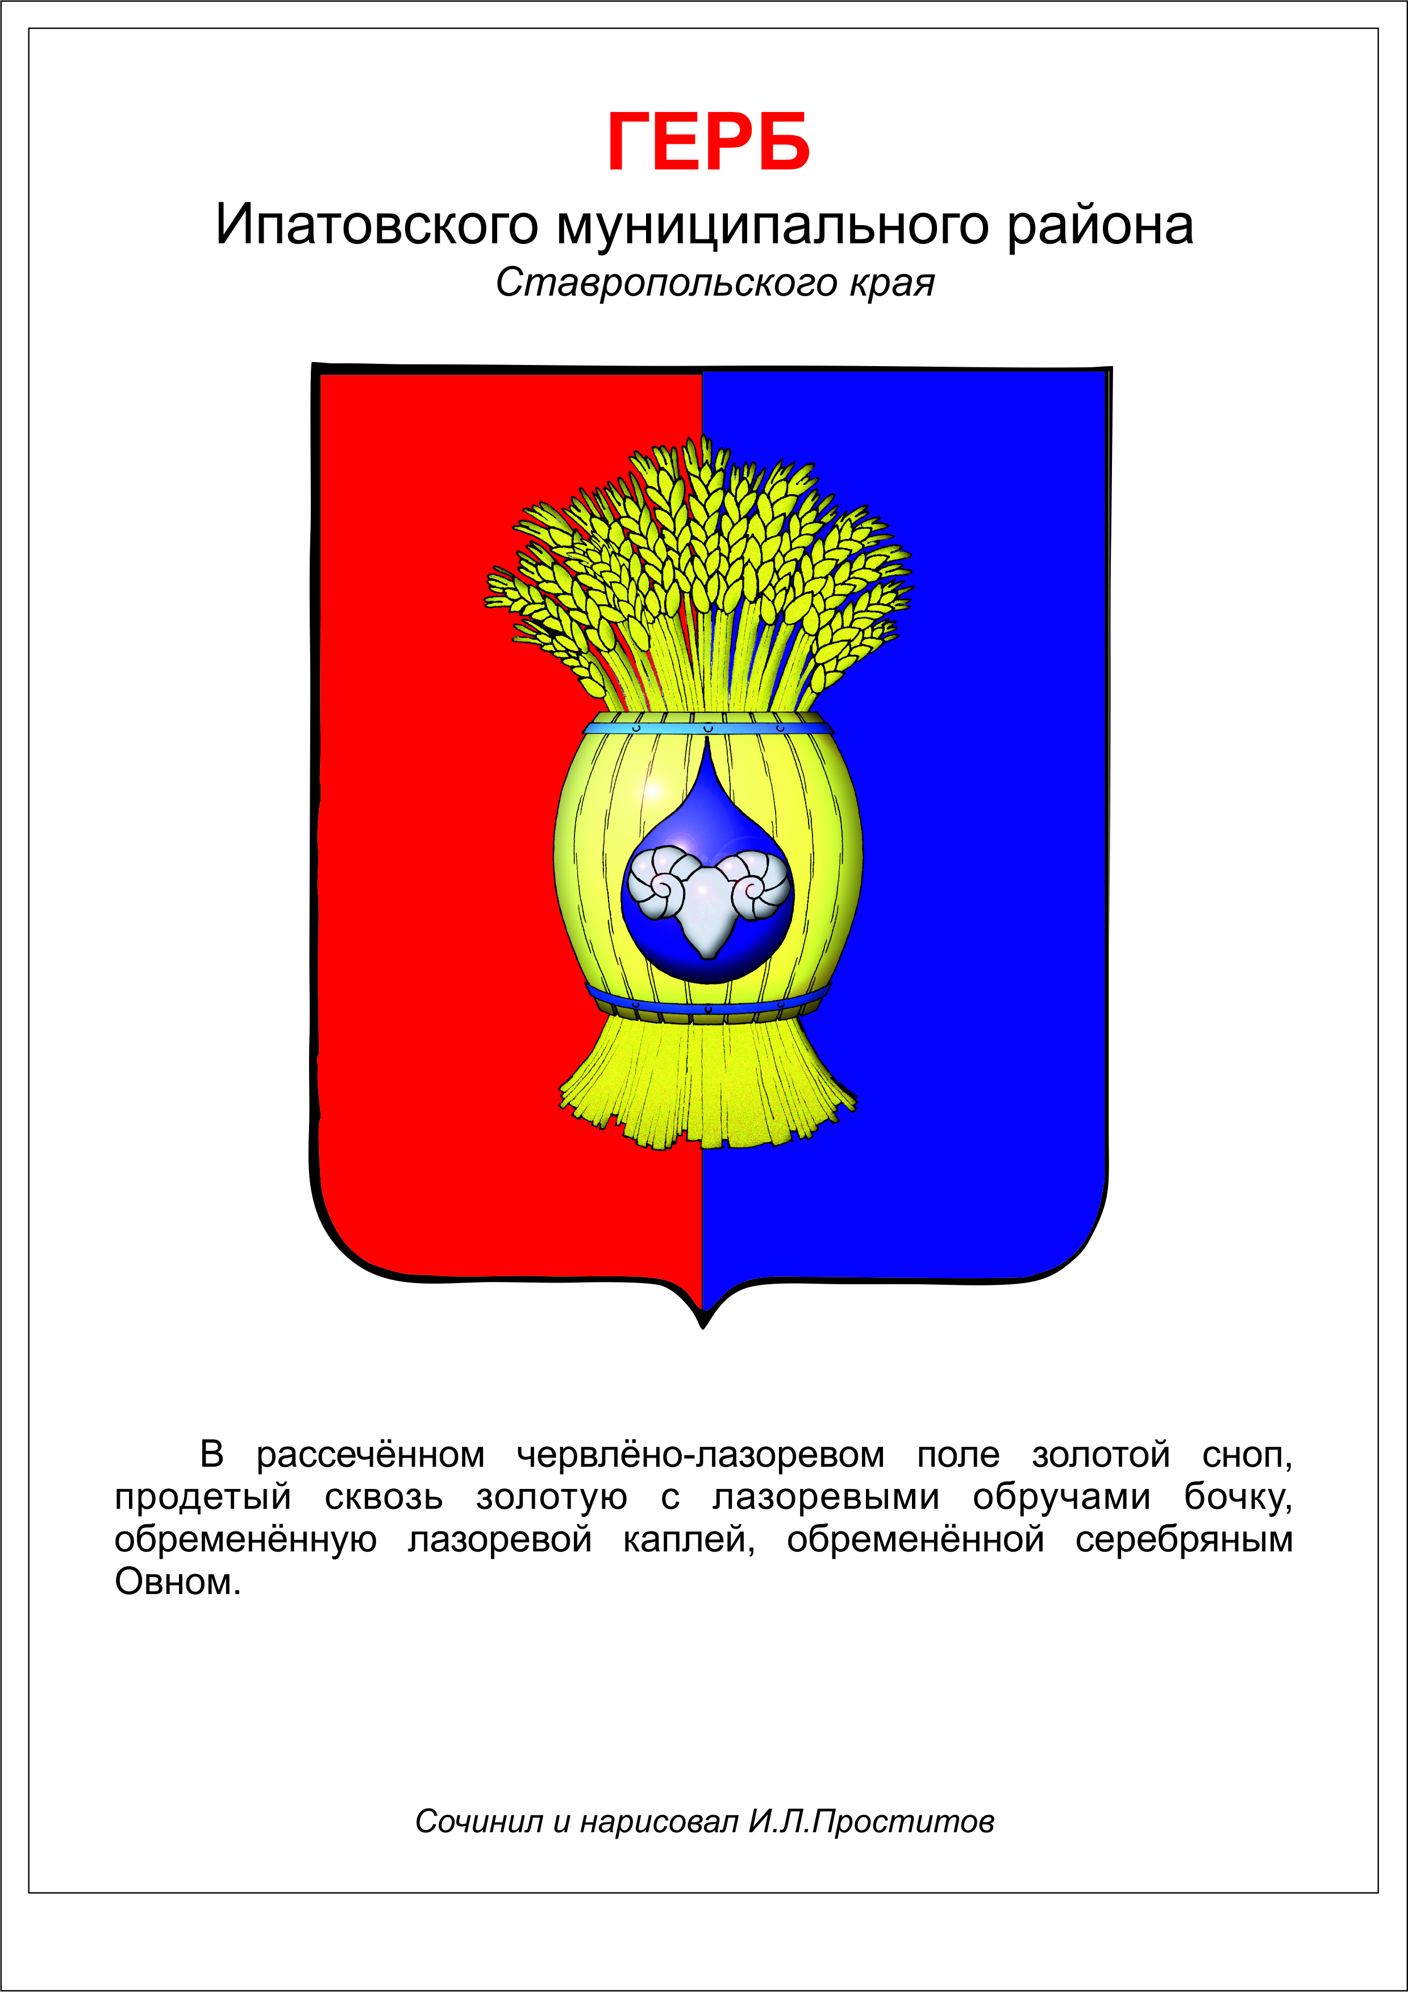

ДУМА ИПАТОВСКОГО МУНИЦИПАЛЬНОГО округа
СТАВРОПОЛЬСКОГО КРАЯ
ВТОРОГО СОЗЫВА
РЕШЕНИЕ

25 февраля 2025 г. г. Ипатово № 25

Об итогах оперативно-служебной деятельности служб и подразделений
Отдела МВД России «Ипатовский» за 2024 год и приоритетных задачах
органов внутренних дел

В соответствии с Федеральными законами от 06 октября 2003г. № 131-ФЗ «Об общих принципах организации местного самоуправления в Российской Федерации», от 7 февраля 2011 г. № 3-ФЗ «О полиции», Уставом Ипатовского муниципального округа Ставропольского края, заслушав информацию Отдела МВД России «Ипатовский»,
Дума Ипатовского муниципального округа Ставропольского края

РЕШИЛА:

1. Принять к сведению информацию об итогах оперативно-служебной деятельности служб и подразделений Отдела МВД России «Ипатовский» за 2024 год и приоритетных задачах органов внутренних дел, согласно приложению.

2. Настоящее решение вступает в силу со дня его принятия.
Председатель Думы
Ипатовского муниципального округа
Ставропольского края Л.К. Балаба

Приложение
к решению Думы
Ипатовского муниципального
округа Ставропольского края
от 25 февраля 2025 г. № 25

Информация,
об итогах оперативно-служебной деятельности служб и подразделений
Отдела МВД России «Ипатовский» за 2024 год и приоритетных задачах
органов внутренних дел

Основные усилия Отдела в 2024 году были направлены на решение оперативно-служебных задач, определенных Директивой и коллегией МВД России. Принятые меры позволили сохранить оперативную обстановку стабильной и обеспечить защиту прав и законных интересов граждан. Продолжено осуществление мероприятий, направленных на противодействие преступности, охрану общественного порядка, обеспечение общественной безопасности, защиту прав, свобод и законных интересов граждан.
По итогам двенадцати месяцев 2024 года оперативная обстановка на территории обслуживания оставалась достаточно сложной, в то же время принятые меры позволили нам сохранить положительные тенденции по ряду показателей, характеризующих криминальную ситуацию в округе.
Усилиями всего коллектива не допущено проявления терроризма и экстремизма, а также чрезвычайных происшествий, в том числе при проведении значимых общественно-политических и культурно-массовых мероприятий.
За 12 месяцев 2024 года наблюдается снижение количества зарегистрированных преступлений на 5,9 %, в абсолютных цифрах 386 против 410. Произошел рост преступлений, относящихся к категории тяжкие и особо тяжкие на 22,7% и составил 108.
Оценивая криминальную обстановку в округе, следует отметить, что предпринимаемые нами меры по охране порядка и противодействию преступности оказывают определенное положительное влияние. На сегодняшний день, несмотря на незначительное снижение зарегистрированных преступлений, удалось добиться снижения регистрации таких видов преступлений, как: квартирные кражи на 17,6%; мошенничества на 11,8%. Профилактическими усилиями наконец-то достигнуто снижение количества преступлений, совершенных в общественных местах на 18,8%, при том, что по итогам 6 месяцев 2024 года рост преступлений, совершенных в общественных местах достиг 11,4%.
Благодаря проводимой профилактической работе значительно снижено количество зарегистрированных преступлений, совершаемых определенными категориями граждан, так наблюдается снижение количества преступлений, совершенных с участием несовершеннолетних на 33,3% (4 против 6), в состоянии алкогольного опьянения на 47,8% (35 против 67), а также ранее совершавшими лицами на 12,2% (137 против 156).
В 2024 году не допущено разбоев, вымогательств, хулиганств, взяточничества.
На территории округа за прошедший период 2024 года зарегистрировано 4 убийства, лица установлены во всех случаях.
За 12 месяцев 2024 года расследовано 11 преступлений прошлых лет, при этом в аналогичном периоде прошлого года их количество составило 6.
В отчетном периоде сотрудниками служб и подразделений ООП уделялось особое внимание превентивным мерам административного и уголовно-правового характера. Во втором полугодии 2024 года раскрыто 38 преступлений двойной превентивной направленности (65; -41,5%).
Произошло снижение зарегистрированных преступлений, совершенных в отношении несовершеннолетних (15 против 10). Благодаря систематической работе подразделения по делам несовершеннолетних во взаимодействии с субъектами профилактики безнадзорности и правонарушений несовершеннолетних количество преступлений, совершенных несовершеннолетними снижено на 33,3% (4 против 6). Вместе с тем в ходе профилактических мероприятий сотрудниками ОДН выявлено и задокументировано 207 административных правонарушений.
В данном случае необходимо продолжать профилактические мероприятия на постоянной основе, в целях недопущения совершения преступлений несовершеннолетними, а также в отношении них.
На протяжении нескольких лет серьезно криминализируют ситуацию преступления, совершенные с помощью айти-технологий. Так при общем росте зарегистрированных преступлений на 21% (120 против 100), возросло на 20 % и число раскрытых преступлений указанной направленности (24 против 20), при этом раскрытие указанных преступлений требует значительных усилий, было организовано несколько результативных командировок.
Вдвое снижено количество зарегистрированных преступлений, связанных с нарушением правил дорожного движения (2 против 4). Усиленные меры профилактики дорожно-транспортных происшествий позволили снизить их количество на 12,7% (246 против 282), в том числе на 16,6% снижено и количество, погибших в них человек (5 против 6).
Особую значимость в деятельности территориального органа приобрела борьба с организацией незаконного оборота наркотиков. В 2024 году сотрудниками Отдела выявлено 28 преступлений указанной направленности, что вдвое больше показателей прошлого года (рост на 100%), при этом зарегистрировано 14 фактов сбыта, последний раз сбыт наркотических средств регистрировался на территории Ипатовского муниципального округа в 2021 году в количестве 3 фактов, один из которых раскрыт не был.
Важную роль в деятельности органа внутренних дел занимает борьба с незаконной миграцией. Впервые за последние 5 лет, 06.12.2024 зарегистрирован материал по признакам состава преступления, предусмотренного ч. 2 ст. 322.1 УК РФ, в отношении жителя округа, организовавшего незаконное пребывание в РФ гражданина республики Узбекистан. Стоит отметить, что по итогам уходящего года на 25 % возросло количество лиц выдворенных с территории РФ за нарушение миграционного законодательства (10 против 8).
Как и прежде, одним из основных направлений деятельности полиции Ипатовского муниципального округа являлась профилактика правонарушений. В области исполнения административного законодательства за отчетный период всего сотрудниками Отдела выявлено и задокументировано 1122 административных правонарушения.
В Отделе ведется постоянная работа, направленная на улучшение качества рассмотрения жалоб и заявлений граждан, сокращение сроков и исключение волокиты. Так в 2024 году сократилось количество жалоб граждан на 23,5% (65 против 85), что говорит о повышении качества нашей работы.
Работа по розыску лиц в Отделе в анализируемом периоде была организована следующим образом: в розыске находилось всего - 20 преступников подозреваемых и разыскиваемых, объявлено в отчетный период - 10, установлено и задержано (разыскано) -9 лиц (8), находящихся в Федеральном розыске. В Отделе МВД России «Ипатовский» отсутствуют лица находящиеся в международном розыске.
На учете в ОМВД состоит 271 лицо (305), из них 24 лица находится под административным надзором (24), формально подпадающих под действие административного надзора – 28 (23), совершивших правонарушения в сфере семейно-бытовых отношений (семейные дебоширы) - 16 (29), больных алкоголизмом 15 (23), больные наркоманией представляющие опасность для окружающих -11 (1), а также страдающие психическими расстройствами 12 (13), условно осужденных - 129 (149).
Несмотря на дефицит кадров, имеющийся в большинстве территориальных органов Ставропольского края, в истекшем периоде 2024 года удалось сохранить кадровое ядро Отдела. При сохраняющемся некомплекте личного состава в течение последних двух лет в среднем значении -51 сотрудник, в 2024 году принято на службу в ОВД на 5% больше граждан, чем за тот же период 2023 года.
Подводя итоги оперативно-служебной деятельности за 2024 год, делаю вывод, что с основными задачами по обеспечению общественной безопасности на обслуживаемой территории в целом - Отдел справился.
Да, по итогам 2024 года остались еще не до конца решённые задачи, направленные на укрепление правопорядка, формирования облика Отдела, определяющего уровень и степень доверия к сотрудникам полиции со стороны граждан. Перед Отделом ежедневно ставятся новые задачи, и ещё многое предстоит сделать для укрепления безопасности жителей района, и гарантией этого является ответственность сотрудников и безупречное, исполнение служебного долга, слаженная и результативная работа всего личного состава. Наши задачи трудные, но вполне достижимые.
В целях повышения эффективности оперативно-служебной деятельности подразделений Отдела МВД, обеспечения общественной безопасности и усиления борьбы с преступностью, на обслуживаемой территории необходимо в предстоящем периоде:
-продолжить работу по противодействию рецидивных преступлений, а также повторных преступлений среди лиц, осужденных условно;
- проводить более активную профилактическую работу среди населения, выявлять и пресекать преступные посягательства на ранних стадиях;
-совместно с органом управления социальной защиты населения проверять семьи, находящиеся в социально опасном положении;
- продолжить профилактическую работу с лицами ранее судимыми, условно -осужденными и находящимися под административным надзором, а также злоупотребляющими алкогольными и наркотическими средствами, семейными дебоширами, с целью недопущения совершения ими грабежей и краж;
- анализировать основные причины и условия, способствующие преступности несовершеннолетних, вносить конкретные предложения по совершенствованию межведомственного взаимодействия. В целях предупреждения подростковой преступности проводить совместные рейдовые мероприятия по проверке мест концентрации несовершеннолетних, выявление правонарушений и преступлений;
- информировать граждан о способах и средствах правомерной защиты от преступных посягательств путем проведения разъяснительной работы в средствах массовой информации;
- необходимо продолжить взаимодействие с органами местного самоуправления по решению вопросов выделения финансовых средств на реализацию мероприятий правоохранительной направленности в рамках муниципальных программ Ипатовского муниципального округа.
Также попрошу участников заседания оказать содействие в комплектования имеющихся в Отделе вакантных должностей. При наличии кандидатов на службу попрошу обращаться в отделение по работе с личным составом.
Мы стремимся к повышению эффективности использования имеющихся в распоряжении полиции Ипатовского муниципального округа потенциалов для достижения высоких результатов своей деятельности и положительной оценки со стороны жителей нашего округа. Гарантом выполнения поставленных целей является тесное взаимодействие с органами местного самоуправления, с общественными формированиями и населением.
Хочу поблагодарить всех присутствующих за совместную, плодотворную работу в прошедшем году и пожелать всем нам безопасности и спокойствия в будущем. С нашей стороны мы сделаем все возможное для обеспечения правопорядка в нашем округе.

Начальник Отдела МВД
России «Ипатовский»
полковник полиции В.В. Степаненко

